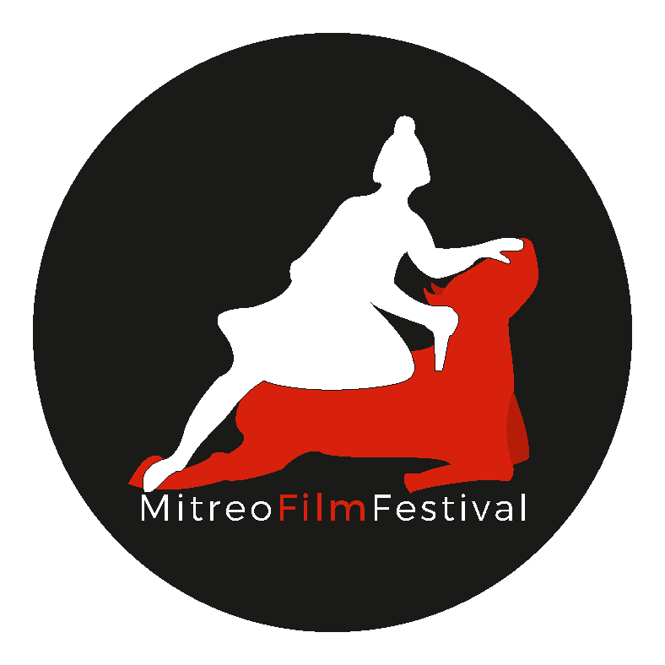

M I T R E O F I L M F E S T I V A L2 0 2 3
Con la partecipazione del
Coordinamento Festival Cinematografici Campani
Caserta Film Commission
Capua Il Luogo Della Lingua Festival
MitrArtProduction

presenta

S P A Z I O F I L M – I l C i n e m a d ' A u t o r e

“LA STRADA”

CONCORSO NAZIONALE SCENEGGIATURE PER CORTOMETRAGGIO PREMIO MIGLIOR SCENEGGIATURA PER CORTOMETRAGGIO 2023

età autore under 30
21/28 OTTOBRE

REGOLAMENTO

L’associazione culturale Mitreo Film Festival, per la XXIII^ edizione dell’omonimo festival, indice un bando di selezione per lo SPAZIO FILM, un luogo e uno spazio per la scrittura, finalizzato al Concorso Nazionale Sceneggiatura.
Lo SPAZIO FILM è destinato a sei autori (sceneggiatura e regia), fino ai 30 anni, selezionati tra tutti coloro che invieranno le domande di iscrizione rispondenti ai requisiti richiesti dal presente bando. La candidatura è singola. Un posto è riservato al vincitore del Miglior Soggetto dell’edizione 2022 che accede di diritto.
Lo SPAZIO FILM si terrà dal 21 al 28 OTTOBRE a Santa Maria Capua Vetere
Lo SPAZIO FILM prevede la scrittura della propria sceneggiatura per cortometraggio attraverso la guida di professionisti sceneggiatori/registi.
Lo SPAZIO FILM si svolgerà in presenza e online, modulandosi secondo le esigenze: i sei partecipanti a questa fase raggiungeranno S. Maria C. V. autonomamente e saranno ospiti dell’organizzazione per tutta la durata del festival.
Lo Spazio Film si svolgerà in presenza negli spazi della Libreria Mondadori su C.so Aldo Moro e in altri luoghi della città di S. Maria C.V.
Lo SPAZIO FILM si articolerà in più fasi:
- fase di selezione 1: tra tutti i soggetti pervenuti (soggetto di sceneggiatura per cortometraggio rigorosamente di massimo 1 cartella, dove per cartella si intende un foglio di 1.800 battute, suddivise in 30 righe da 60 battute ognuna, dove per battute s’intendono tutti i caratteri digitati, spazi inclusi) rigorosamente a tema “LA STRADA” (che deve emergere chiaramente dalla sinossi, obbligatoriamente allegata al soggetto), entro il 17 SETTEMBRE (10 settembre) NUOVA data di scadenza del bando, lo staff del Mitreo selezionerà 9 soggetti, che accederanno alla fase 2 (il bando è pubblicato su Filmfreeway e scaricabile dal sito www.mitreofilmfestival.it )
- fase di selezione 2: ai 9 autori selezionati, saranno inviate entro il 25 SETTEMBRE (20 settembre) delle immagini da utilizzare per moodboard e Pitch del progetto, da inviare alla segreteria del festival entro il 5 OTTOBRE (30 settembre). Tra i 9 della piattaforma saranno scelti cinque lavori, che accederanno alla fase 3. A questi si unirà il vincitore del Miglior Soggetto dell’edizione 2022 che accede di diritto. I finalisti, selezionati con comunicazione il 15 ottobre, dovranno raggiungere S. Maria C. V. entro il 20 ottobre.
- fase di riprese e montaggio: nei giorni 21 e 22 ottobre i 6 finalisti cominceranno il lavoro di formazione ed esperienza di set, partecipando come parte della troupe alle riprese per la realizzazione del corto della sceneggiatura di Costanza Fusco vincitrice del Concorso Sceneggiatura 2022, con il supporto del MitreoFilmFestival.
- fase di scrittura Spazio Film: dal 23 al 26 ottobre i 6 finalisti accederanno all’ultima fase affiancati dai tutor, per sviluppare le sceneggiature e concorrere infine al premio finale, che consisterà nella realizzazione del cortometraggio. La sceneggiatura, lunga massimo 5 cartelle dovrà essere completata entro il 27 ottobre.
La Giuria Tecnica, composta dai tutor sceneggiatori/registi, ospiti professionisti del settore, dell’editoria e letterario, decreterà il vincitore del Premio Migliore Sceneggiatura MitreoFilmFestival2023, che si aggiudicherà la realizzazione del cortometraggio da girare nell’edizione 2024.
La Giuria Tecnica assegnerà anche il premio per il Miglior Soggetto, scelto tra i sei finalisti, a cui andrà la targa e l’accesso diretto allo Spazio Film 2024
La Giuria del Pubblico sarà rappresentata dal Capua il luogo della lingua Festival che attribuirà il Premio del Pubblico.
La Giuria Giovane, composta dagli studenti degli Istituti di Scuola Superiore della Provincia di Caserta partecipanti al Progetto MitreoFRISKFilmFestival 2022/2023, attribuirà ad uno dei tre finalisti la targa Premio Bernardino Zapponi offerta dall’Associazione Caserta Film Commission.
L'associazione culturale Mitreo Film Festival sarà il produttore ufficiale e conseguente titolare dei diritti del cortometraggio.
L'associazione culturale Mitreo Film Festival sarà titolare dei diritti di tutto il materiale prodotto durante lo SPAZIO FILM
Il materiale richiesto sottoelencato è obbligatorio per la candidatura e deve essere inviato esclusivamente all’email della segreteria del festival infoline@mitreofilmfestival.it entro e non oltre le ore 23.59 del 17 SETTEMBRE (10 settembre )2023:
- domanda di partecipazione, allegata al presente regolamento, completa dei dati anagrafici del candidato, redatta in file formato .pdf e firmata in ogni pagina;
- il soggetto con titolo (anche provvisorio) e sinossi con cui si candida allo SPAZIO FILM per il Concorso Sceneggiatura;
- copia firmata di un documento di identità opportunamente scannerizzato (file formato .pdf);
- una sceneggiatura e se in possesso, ma non obbligatorio, un link di un cortometraggio, con la sua regia;
- curriculum da cui si evinca l'esperienza, anche minima, dell'autore nella scrittura quanto nella regia e montaggio;
- copia di questo regolamento firmata in ogni sua pagina;
Al candidato spetta accertarsi del corretto invio e della ricezione del materiale di cui potrà avere conferma contattando la segreteria alla email infoline@mitreofilmfestival.it o telefonando al n. di cell. 3312317476
Le selezioni saranno effettuate dallo Staff del MitreoFilmFestival 2023 e il suo giudizio è insindacabile.

Per tutto quanto non indicato in questo bando deciderà la direzione del festival.
Il bando è ufficialmente aperto dalle ore 8.00 del 15 luglio c.a. e scade alle ore 23.59 del 17 SETTEMBRE (10 settembre) c.a.
Il presente Bando è scaricabile dal sito www.mitreofilmfestival.it

SEGUE DOMANDA DI PARTECIPAZIONE DA COMPILARE.

DOMANDA DI PARTECIPAZIONE ALLA SELEZIONE SPAZIO FILM
E RELATIVO CONCORSO NAZIONALE SCENEGGIATURE PER CORTOMETRAGGIO PREMIO MITREOFILMFESTIVAL MIGLIORE SCENEGGIATURA 2023
(scrivere in stampatello e in modo comprensibile)

Io sottoscritto/a nato/a a il codice fiscale , residente a in Via telefono e-mail

CHIEDO

di essere ammesso/a allo SPAZIO FILM nell’ambito della manifestazione culturale “MitreoFilmFestival 2023 (organizzata dall’Associazione Culturale Mitreo Film Festival, con sede in Via G. Bonaparte, 20 - 81055, Santa Maria Capua Vetere (CE), codice fiscale 94007300612 – in seguito per brevità “Associazione”)

A tal proposito, preciso di essere in possesso della mia personale attrezzatura, che sarà da me utilizzata per lavorare in autonomia, in particolare di computer portatile completo di software di scrittura e di software di montaggio video.

DICHIARO

di essere in possesso dei requisiti richiesti dal bando/regolamento, di averne preso visione e di accettarlo in ogni suo punto, allegando copia firmata come richiesto;

di essere l’autore del soggetto (+ sinossi) dal titolo

con cui mi candido per il concorso sceneggiatura e di cui allego copia;

di essere l’autore della sceneggiatura dal titolo

allegata come richiesto da bando;

link cortometraggio (facoltativo)

di essere l’unico/a responsabile della mia persona, della mia attrezzatura e delle mie cose per la durata di tutto lo SPAZIO FILM, e di esonerare l’Associazione e lo staff addetto alla manifestazione culturale “MitreoFilmFestival 2023” da eventuali danni alla mia persona, alle mie cose e a terzi.
A tal proposito, preciso di essere a conoscenza che rispetto alla mia personale attrezzatura non gravano a carico dell’Associazione obblighi di custodia.

AUTORIZZO

la diffusione, da parte dell’Associazione, del materiale prodotto durante lo SPAZIO FILM e il successivo MitreoFilmFestival 2023 e in ogni attività di promozione culturale dell’Associazione, sia durante tutte le giornate del festival che durante tutte le attività collaterali e promozionali dell’Associazione precedenti e successive il festival.

DICHIARO

inoltre, di essere consapevole che l'associazione Mitreo Film Festival sarà il produttore ufficiale e conseguente titolare dei diritti del mio cortometraggio, scritto e realizzato durante le giornate dello SPAZIO FILM, nel caso questo vincesse il CONCORSO NAZIONALE SCENEGGIATURE PER CORTOMETRAGGIO PREMIO -
MITREOFILMFESTIVAL MIGLIORE SCENEGGIATURA 2023, nonché di tutto il materiale video prodotto durante lo SPAZIO FILM.

Luogo e data Firma

AUTORIZZAZIONE AL TRATTAMENTO DEI DATI

In ottemperanza all’obbligo di informativa di cui all’art. 13 del decreto legislativo 30 giugno 2003,n. 196, il/la sottoscritto/a dichiara di avere avuto comunicazione dei diritti spettanti ai sensi dell’art.7 del menzionato D.Lgs. n. 196/2003 e di essere stato/a informato/a che ogni informazione a Lui/Lei relativa, acquisita in forza della presente dichiarazione e nelle fasi successive, costituirà oggetto di trattamento nel rispetto di quanto previsto dal D.Lgs. n. 196/2003.
Il responsabile del trattamento sarà l'Associazione.
Il/La sottoscritto/a …………………………………..riconosce, ai sensi di legge, espressamente la piena legittimità del trattamento dei dati e, in particolare, dei suoi dati sensibili e presta il proprio consenso a tale trattamento.

Luogo e data Firma

In allegato tutto il materiale richiesto per la selezione comprensivo di copia di un proprio documento di identità valido e del “bando regolamento” firmato in ogni sua pagina

